Tarea práctica #2 Ramas

Sigue las instrucciones. Después de cada punto, indica con capturas de pantalla y/o explicaciones cómo lo has hecho.

# 1 Merge automático

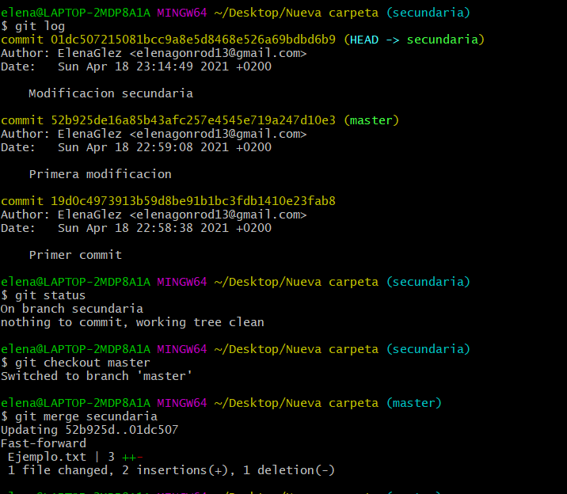

# 2 Merge manual

Rama master

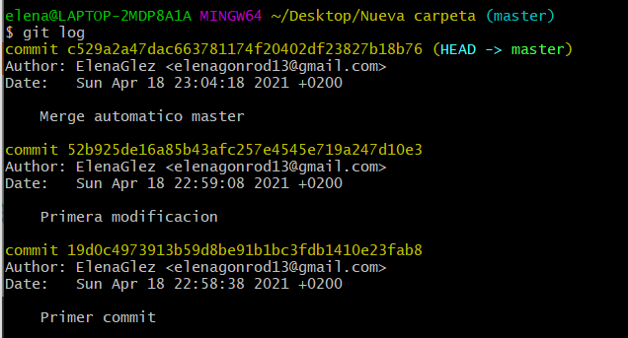

Rama secundaria

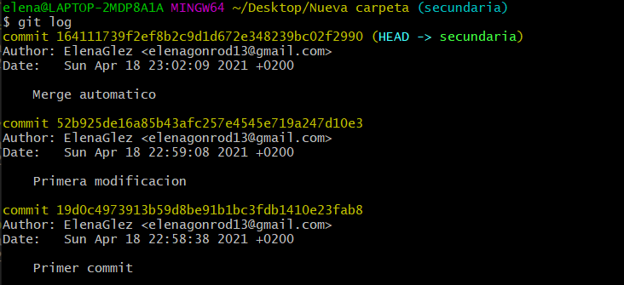

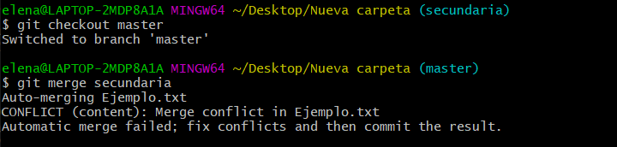

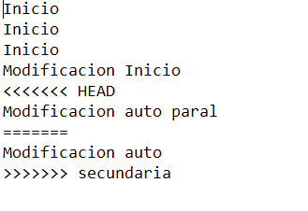

Dejé ambas modificaciones, aun pudiendo modificarlo antes de hacer el último commit.